NACRT PROJEKTA
Podaci o školi
Škola (označite) | osnovna srednja
Naziv škole | II. OŠ Čakovec
Mjesto | Čakovec
Poštanski broj | 40 000
Telefon | 040/ 390 120
Fax | 040/ 390 120
e-mail | ured@os-druga-ck.skole.hr
Web stranica škole | www.os-druga-ck.skole.hr/‎
Podaci o projektu

Naziv projekta | Tlak zraka- učenje iz baze podataka GLOBE programa
mentor /ime i prezime / | Biljana Forgač
autor /ime i prezime učenika , razred/ | Vanesa Bubek ( 7. razred)
autor /ime i prezime učenika , razred/ | Paula Horvat ( 7. razred)
autor/ime i prezime učenika , razred/ | Tena Zadravec ( 7. razred)
Ime i prezime osobe za kontakt | Biljana Forgač
Telefon | 099 7999 576
Fax | /
e-mail | biljana.forgac@gmail.com
Tlak zraka- učenje iz baze podataka GLOBE programa
Paula Horvat (7.a), Vanesa Bubek (7.b), Tena Zadravec (7.b) Mentor: Biljana Forgač II. OŠ Čakovec
U pripremama za obilježavanje Svjetskog meteorološkog dana 2016. godine proučavali smo meteorološke uređaje i njihov razvoj kroz povijest. Pronašli smo mnogo podataka i sadržaja o mjerenjima atmosferskog tlaka. U redovitoj nastavi geografije naučili smo pojmove o atmosferi, vremenu, temperaturi zraka, vlazi zraka, tlaku zraka i oborinama.

ISTRAŽIVAČKA PITANJA/HIPOTEZA

Budući da redovito mjerimo i bilježimo atmosferske podatke odlučili smo istražiti podatke i sadržaje o tlaku zraka.
Postavili smo istraživačka pitanja:
- O čemu ovisi tlak zraka?
- Možemo li iz baze podataka GLOBE programa objasniti što utječe na tlak zraka?
HIPOTEZA:
U nastavi smo naučili da na tlak zraka utječe nadmorska visina. Pretpostavili smo da će GLOBE škole na nižoj nadmorskoj visini imati podatke viših vrijednosti tlaka zraka, a škole na višim nadmorskim visinama će bilježiti niže vrijednosti tlaka zraka.
METODE ISTRAŽIVANJA
U bazi podataka tražili smo GLOBE škole u Europi koje bilježe podatke o tlaku zraka. Pronašli smo 3 škole koje zadovoljavaju slične parametre našoj školi. To su: a) kontinuirana mjerenja kroz više godina
b) približno jednaka udaljenost od ekvatora
Tražili smo da se postaje škola nalaze na različitim nadmorskim visinama. Podatke škola prikazali smo u tablici 1.
Tablica br.1: Podatci o geografskom smještaju i nadmorskoj visini uspoređivanih GLOBE škola
NAZIV ŠKOLE | GEOGRAFSKA ŠIRINA | GEOGRAFSKA DUŽINA | NADMORSKA VISINA | VREMENSKI TIJEK BILJEŽENJA PODATAKA O TLAKU ZRAKA
II. OŠ ČAKOVEC | 46.3897° N | 16.4380° E | 168.456 m | 2012.-2017.
Lyceo Bernard Palissy | 44.1998° N | 0.6243° E | 50.6 m | 2012.-2014.
Lichtensteisches Gymnasium Vaduz | 47.1556° N | 9.5042° E | 451 m | 2010.-2017.
IES Canada Real | 46.3897° N | 4.0085° W | 778 m | 2013.2017.

Na stranicama o vizualizaciji podataka (http://vis.globe.gov/GLOBE/)preuzeli smo podatke o tlaku zraka i prikazali ih u grafovima ( Multi-Site Plots )
PRIKAZ I ANALIZA PODATAKA
Usporedili smo podatke tlaka zraka od travnja do svibnja 2012. godine. Uočili smo da se podatci naše škole i škole iz Francuske koja je na 50,6 m nadmorske visine u većem dijelu mjeseca travnja malo razlikuju,dok je nešto uočljivija razlika tlaka zraka u svibnju 2012. Vrijednosti tlaka zraka ostalih dviju škola koje su na višoj nadmorskoj visini su niže kao što smo i pretpostavili.
Uspoređivane podatke smo analizirali na grafu Multi-Site Plots na stranicama o vizualizaciji podataka ( grafikon 1)
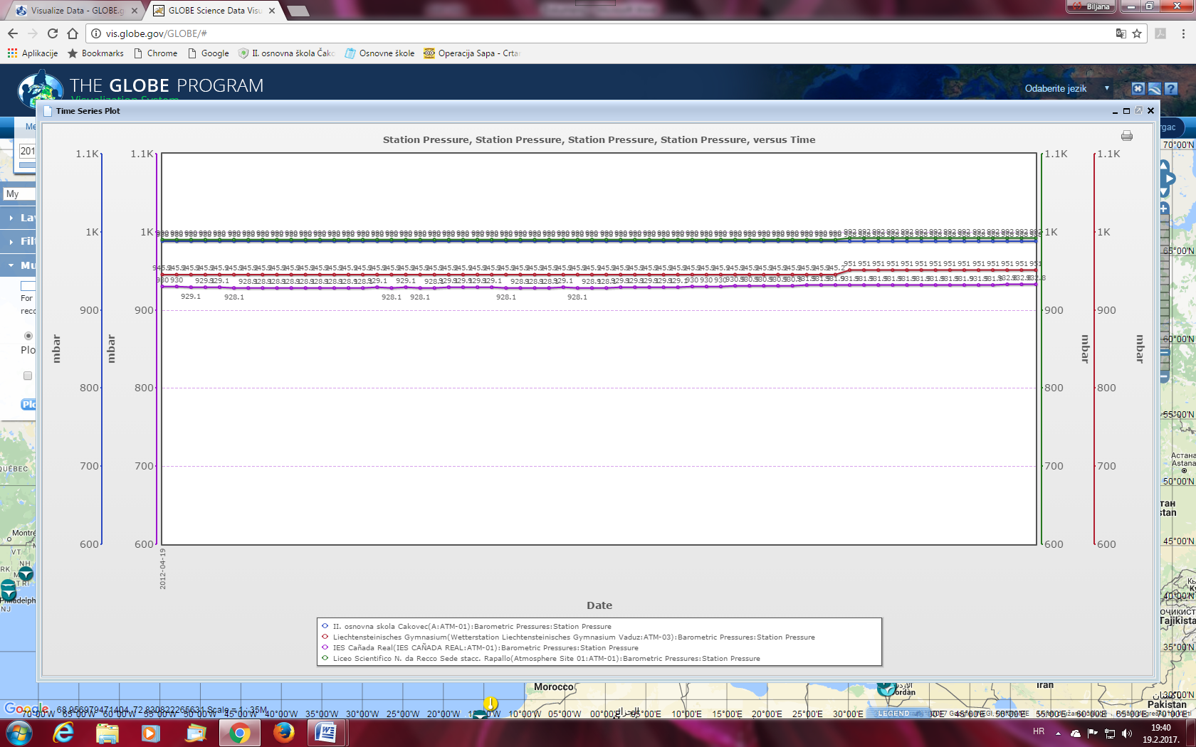
Grafikon br. 1: Podatci o tlaku zraka od travnja do svibnja 2012. godine GLOBE škola ( II.OŠ Čakovec, LG Vaduz, IES Real i Liceo Palissy)
Nismo mogli usporediti podatke ostalih mjeseci u 2012. godini jer smo naišli na problem nepotpunih podataka, a za 2013. godinu uvidjeli smo da u svakom traženom i analiziranom mjesecu imamo isti problem.
Nakon puno pokušaja i analize grafičkih prikaza na vizualizaciji uspjeli smo analizirati 2014. godinu. Potpune podatke za mjesec rujan 2014. uočili smo kod gimnazije iz Vaduza. Podatci su prikazani u grafu Multi-Site Plots.
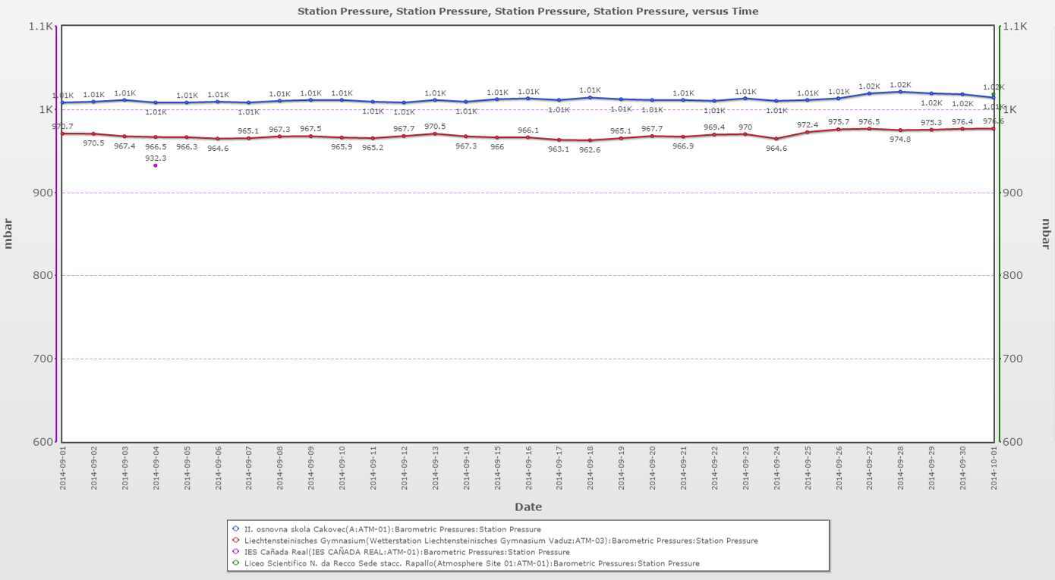
Grafikon br. 2: Podatci o tlaku zraka u rujnu 2014. godine GLOBE škola ( II.OŠ Čakovec, LG Vaduz )
Analizom podataka zaključili smo da je tlak zraka niži u Vaduzu koji se nalazi na 451 m nadmorske visine. Detaljnijom analizom grafa uočili smo pravilan „hod“ linije vrijednosti tlaka zraka u razmaku vrijednosti od 20 do 40 mbara.
Daljnjim istraživanjem uspjeli smo djelomično grafički prikazati podatke o izmjerenim vrijednostima tlaka zraka za listopad/ studeni 2014. godine. (grafikon 3.)
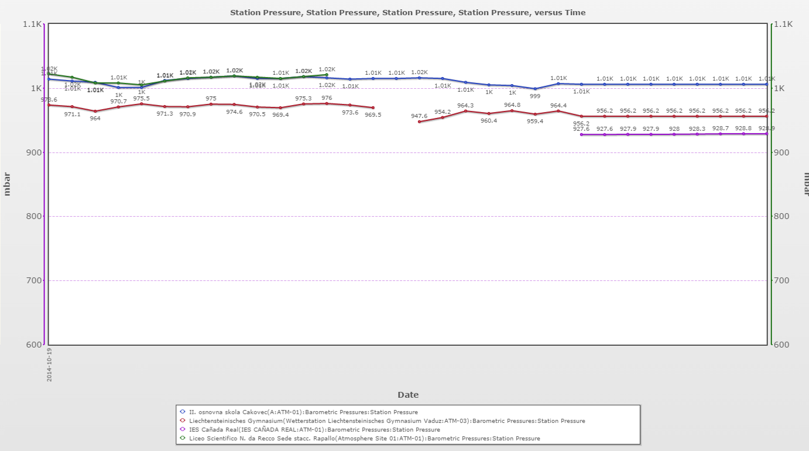
Grafikon br. 3: Nepotpuni podatci o tlaku zraka za listopad/studeni 2014. godine GLOBE škola ( II.OŠ Čakovec, LG Vaduz, IES Real i Liceo Palissy)
Iako podatci nisu potpuni na grafu se uočava pad tlaka zraka s povećanjem nadmorske visine. Zelena i plava linija grafa prikazuju podatke naše škole na 168 m i francuske škole na 50.6 m u kojima je tlak zraka uglavnom oko 1000mb. U španjolskoj GLOBE školi koja je na778 m nadmorske visine vrijednosti tlaka zraka kreću se uglavnom oko 928 mbara. Proučavajući podatke za 2015. godinu uvidjeli smo da nedostaju mjerenja škole iz Francuske koja je na najnižoj nadmorskoj visini, ali smo ipak analizirali preostale podatke i prikazali ih grafički ( graf 4. do graf 7) koji prikazuju razdoblja od siječnja do svibnja 2015. godine.
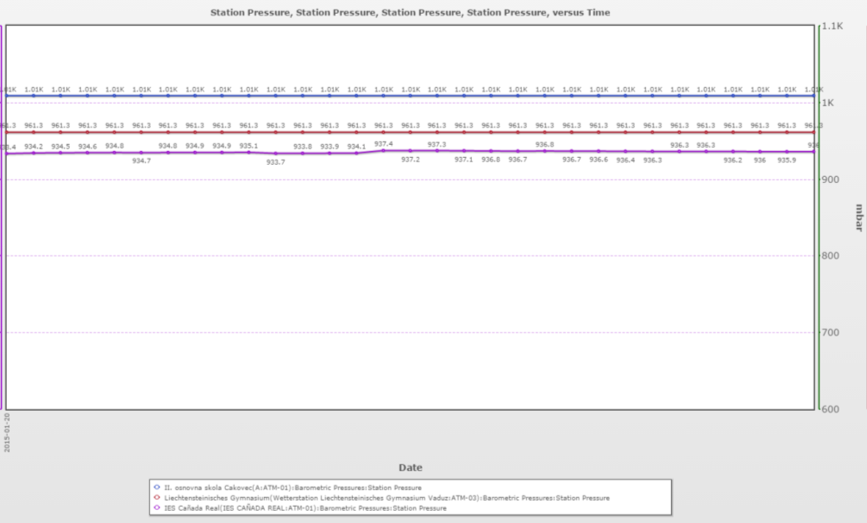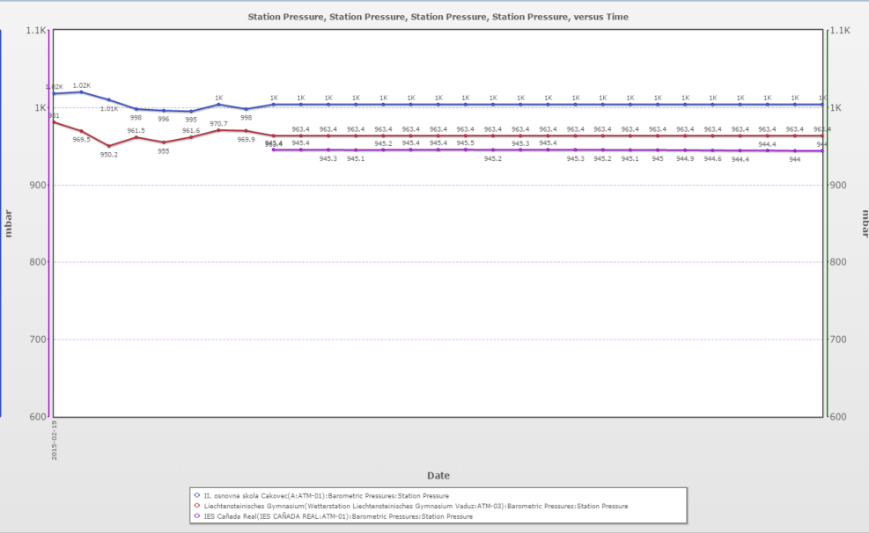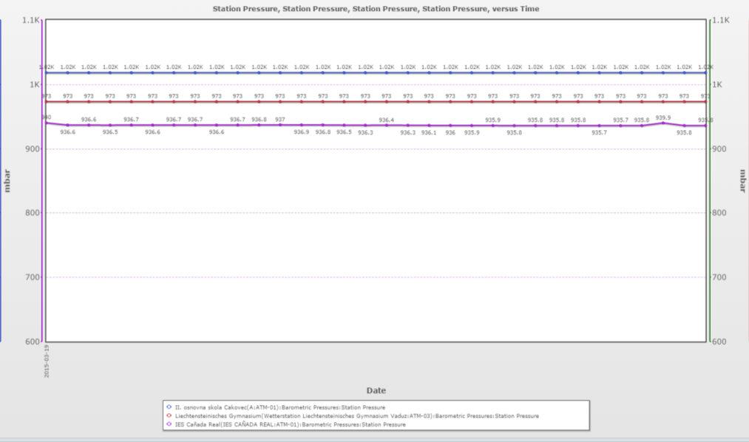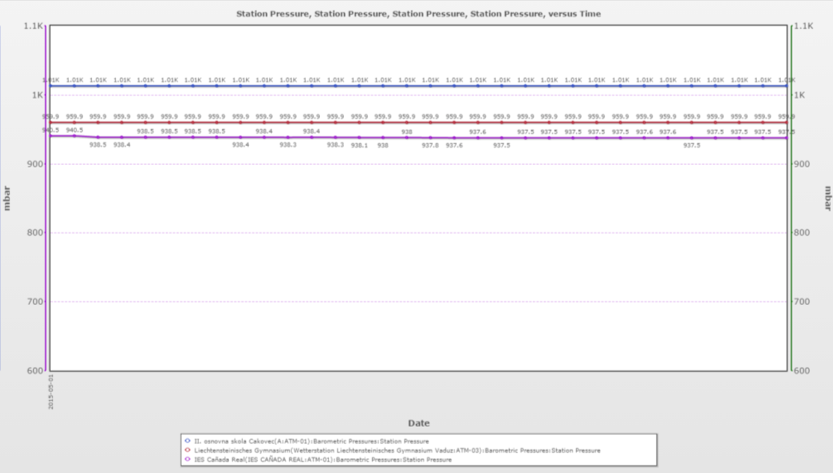
Grafikoni br. 4. 5. 6. i 7. Podatci tlaka zraka Od siječnja do svibnja 2015. godine (II. OŠ ČAKOVEC-plavo,
Lichtensteisches Gymnasium Vaduz-crveno i IES Canada Real- ljubičasto)
ZAKLJUČAK:
Analizom podataka potvrdili smo svoju pretpostavku da tlak zraka ovisi o nadmorskoj visini. Kroz igru, na suvremeni način uporabe informatičkih kompetencija praktično na primjerima mjerenja učenika u spomenutim europskim školama zorno smo uočili geografsku zakonitost kako se tlak zraka povećava s padom nadmorske visine. Utrošili smo puno vremena u proučavanje podataka, ali smo zajedničkim radom i istraživanjem shvatili da je ovakav pristup učenju izuzetno zanimljiv i koristan. Malo nas je zabrinulo kad smo nailazili na nepotpunost mjerenja podataka i nedostatak potpune analize.
Na kraju smo zaključili da se istraživanje može proširiti i na dokazivanje utjecaja temperature zraka i vlage zraka na tlak zraka.
IZVOR:
http://vis.globe.gov/GLOBE/#
https://www.globe.gov/globe-data/visualize-and-retrieve-data
https://www.globe.gov/

